Rampe de pulvérisation agricole

Q1)
Rampe pliée | Vérin rentré | Vérin sorti
Rampe dépliée | Vérin rentré | Vérin sorti
On peut comparer cette solution à la solution utilisée pour mettre en mouvement le bras principal visible sur l’annexe A.2.2 : le vérin agit directement sur le bras et il est rentré quand le bras est déplié mais le mouvement est seulement de 90°.
La solution choisie permet d’avoir un mouvement de 180°.

Q2)
La mobilité du mécanisme est m_{c} = 3 : la sotie de la tige 3a entraîne le bras 5a (utile), 2a peut tourner autour de 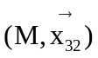 et 3a peut tourner autour de (internes)
Le mécanisme comporte I_{c} = 2×3 + 1×2 +4×1 = 12 degrés de libertés
D’après le graphe de structure Annexe A1.2, il y a γ = 2 boucles indépendantes.
On peut donc écrire au plus E_{c} = 6.γ = 12 équations de fermeture cinématique dont 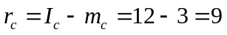équations linéairement indépendantes.  Le degré d’hyperstatisme est égal au degré de surabondance : 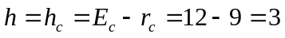 | 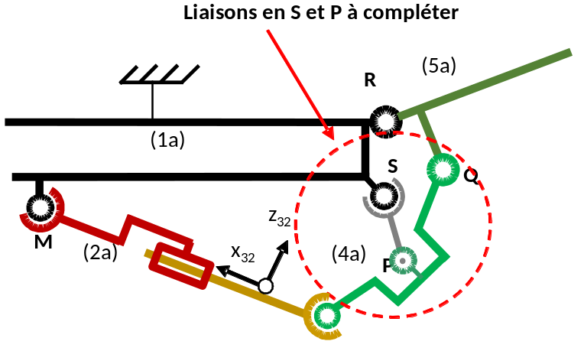
m_{c} = 3  h =3 | Modèle isostatique  Nouvelle liaison en P : pivot glissant d’axe (S, y)  Nouvelle liaison en S : rotule

Q3)
On peut réaliser une liaison pivot en intercalant des éléments roulants entre les deux pièces. Deux roulements à billes par exemple.

Q4)
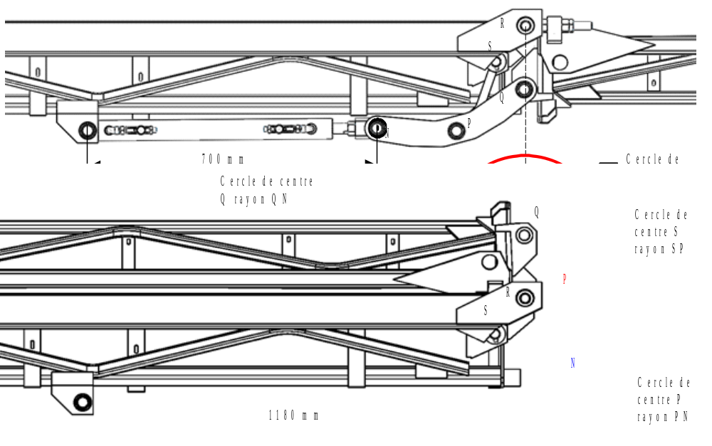
Course = 1180 - 700 = 480 mm

Q5)
D’après les données du texte on va faire l’hypothèse que le débit impose la vitesse de déplacement de la tige et donc que les masses et moments d’inertie sont négligeables (En réalité c’est plutôt un problème de dynamique avec une pression limitée à 20 bars dans la limite du débit maximal).
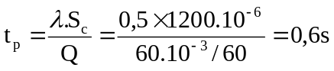  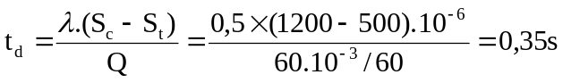 |  | Durée
 | Pliage | 0,6 s
 | Dépliage | 0,35 s
Les temps étant très faibles il est important de limiter le débit : dangereux, risque de détérioration si moment d’inertie important.
Remarque : si on ne peut pas négliger les masses et moments d’inertie alors le temps de dépliage est plus long que le temps de pliage (voir schéma 3D et simulation dynamique ou modèle Scilab-xcos « Pliage-dépliage bras ». Temps de l’ordre de 4s mais vitesse élevée)

Q6)
Le temps de pliage/dépliage de la rampe ne doit pas excéder t_{min} = 10 s. Si on néglige l’effet des masses :
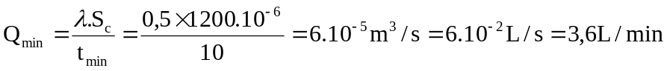 pour pliage.
La pompe délivre au maximum 1 L/s > Q_{min} et permet donc de respecter le temps de pliage/dépliage. D’autres composants sont susceptibles d’être alimentés simultanément…
Q7)
Notations surabondantes et phrase sous figure 4 pas claire. 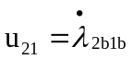 et 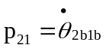
La liaison est supposée énergiquement parfaite, donc la puissance des inter-efforts entre 1b et 2b est nulle : 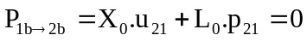 soit 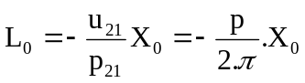
avec 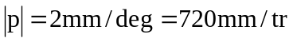

Q8)
La notation pour le moment du torseur couple est incorrecte. On écrira 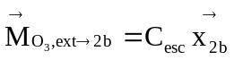.
- On isole 2b et on applique le théorème du moment statique en C en projection sur 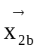:
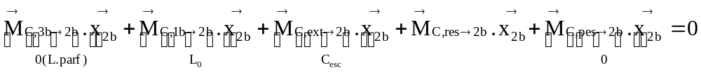
avec 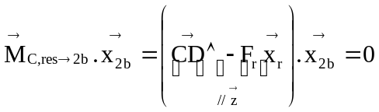 soit 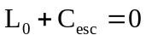.
- On isole 2b et on applique le théorème de la résultante statique en projection sur :
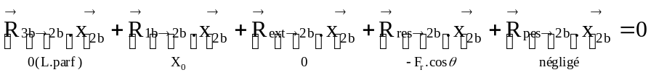 soit 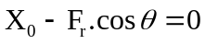

Finalement on trouve : 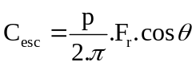

Rmq : On aurait pu isoler 2b + 3b et utiliser le théorème de l’énergie-puissance :
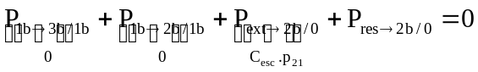

Q9)
Un effort en bout de bras ne donnera pas un couple. Supposons qu’il s’agit d’un glisseur de direction , d’intensité F et de moment 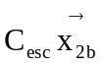 en O₃. En posant L = 2,5 m la longueur du bras escamotable on a : 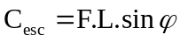
N’ayant pas de donnée sur ϕ on estime par mesure sur la figure 6 : 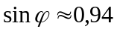.
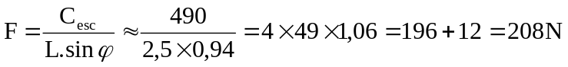
Le CdCf indique que le bras doit s’escamoter pour un effort de 200N ±10%
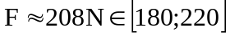 donc le cahier des charges est respecté.

Q10)
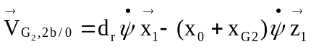
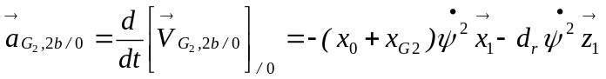
Q11)
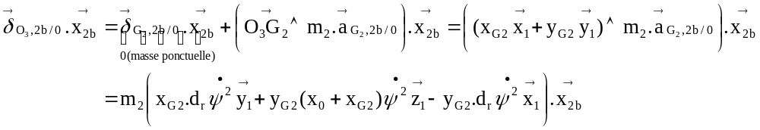
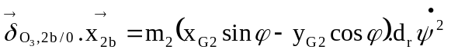

- On isole 2b et on applique le théorème du moment dynamique en O₃ en projection sur :
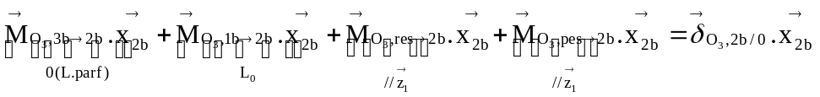
Soit : 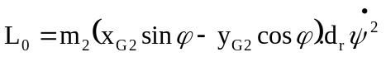.

Q12)
La plage de précontrainte pour que le bras s’escamote sous une force de 200N ±10% est : F₀ ∈ [3900 N ; 4800 N] | Rampes | 33 | 28 | 24 | 20
 | Effort de précontrainte minimum (N) | 5200 | 4700 | 4000 | 3500
 | Validation de l’exigence 1.8.1 | non | oui | oui | non

Conclusion sur l’adaptation du ressort :
Il faut choisir un ressort en fonction de l’effort de précontrainte minimum qui dépend du type de rampe (valeurs allant de 3500 N et 5200 N). Il faudra aussi modifier le pas du système d’escamotage pour les rampes 33 et 20 pour que l’effort de précontrainte puisse être dans la plage de F₀.

Hypothèses qui peuvent être remises en causes :
Les modèles ont été établis en faisant l’hypothèse d’une liaison entre 1b et 2b parfaite malgré le contact direct et donc les frottements 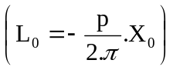et on a négligé le poids pour trouver la relation 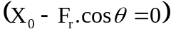.
Ce sont les deux hypothèses qui doivent être remises en cause en premier lieu.
Les calculs ont été faits avec 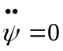mais pas l’essai.
Le fait de considérer 2b comme une masse ponctuelle ne va pas changer beaucoup les choses si la vitesse de rotation est constante car la matrice d’inertie de 2b doit pouvoir être considérée diagonale dans 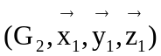.
L’hypothèse que les bras restent alignés est justifiée.
Rmq : le protocole de l’essai n’est pas donné et on ne sait donc pas comment est imposée la vitesse de rotation… (Rayon R_{b})

Q13)
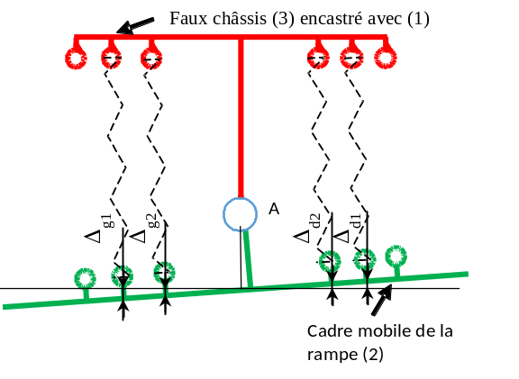 | Le moment en A du ressort de torsion équivalent est égal à la somme des moments en A des ressorts linéaires :  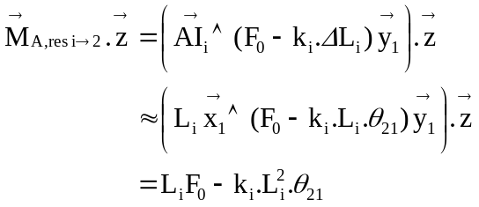  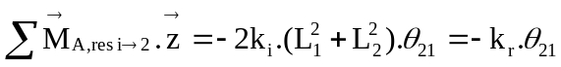
Finalement : 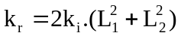

Q14)
Avec des conditions initiales nulles on a directement :
Soit : 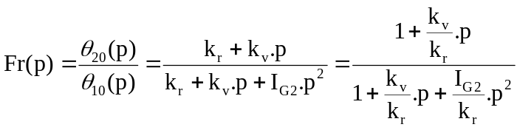
On peut donc poser 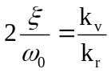 et 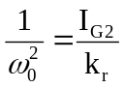
C’est une fonction de transfert d’ordre 2, 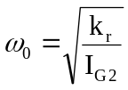 , 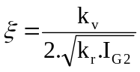 et K = 1.

Q15)
Il n’y a pas de notion de temps de réponse dans l’id 1.4.3.2 de l’annexe 3.
On suppose que l’effet du numérateur de F_{r}(p) est négligeable ce qui est loin d’être évident (la résonance persiste pour des valeurs de ξ non habituelles).
Un système d’ordre 2 ne sera pas résonnant si 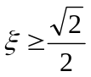 et son temps de réponse sera minimal si 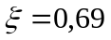. Il faut donc :
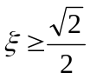, 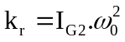 et 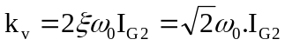

Q16)
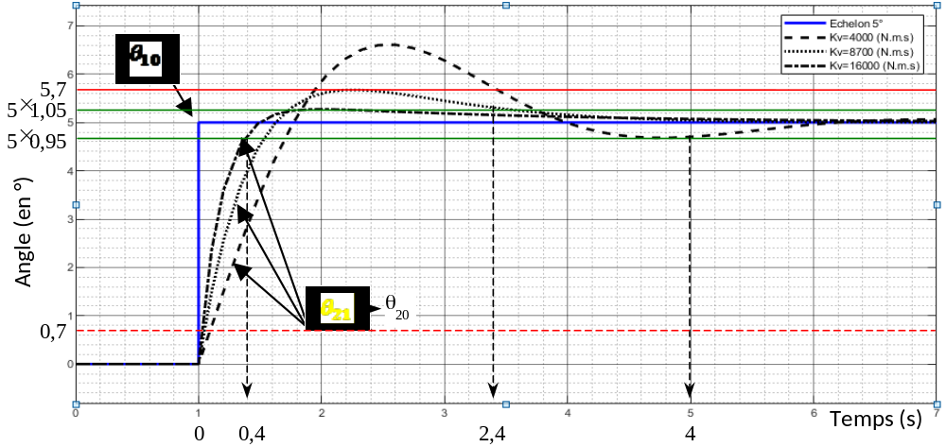
L’angle θ₂₀ = θ₂₁ + θ₁₀ ne peut pas passer brutalement de 0 à 5°. On suppose donc une erreur de sujet et il faut lire θ₂₀ à la place de θ₂₁.

Par ailleurs, l’entrée en échelon n’est pas adaptée pour vérifier l’exigence 1.4.3.1. dont l’énoncé n’indique pas sous quelles conditions les critères doivent être respectés.
Le bras suit forcement le tracteur et va s’incliner de 5° > 0,7° → ne respecte pas 1.4.3.1.

Si on ne tient pas compte de l’effet transitoire initial et que l’on suppose que le sol s’est incliné rapidement de 5°, et que l’on suppose que le critère de retour au repos (stabilisation) est le temps de réponse à 5% alors :
k_{v} (N.m.s) | ξ (id 1.4.3.2)  pour info | t_{R5%} | Dépassement D₁ | Validation 1.4.3.1  t_{R5%} < 3s et D₁ < 0,7°
4000 | 0,46 < 0,7 | 4 s | 1,6° | non
8700 | 1 > 0,7 | 2,4 s | 0,7° | limite
16000 | 1,62 > 0,7 | 0,4 s | 0,2° | oui
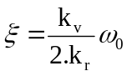. Application numérique faite avec k_{r} = 7000 N.m (et pas N.m/° qui donne des résultats aberrants)

Q17)
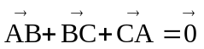
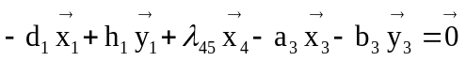
D’où en projection dans la base 1 : 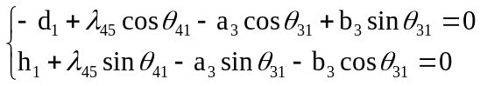
Soit :

Le résultat est demandé dans le domaine de Laplace. Il faut donc linéariser l’équation précédente autour de θ₃₁ = 0 :
Finalement : 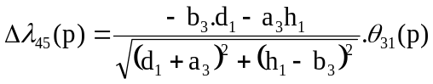
Rmq : λ₄₅ ne peut pas être nul quand θ₃₁ est nul contrairement à ce qui est indiqué sur la figure 13 d’où le Δλ₄₅ qui subsiste. Il n’y aurait pas eu de problème au niveau des vitesses.
Il y a aussi un problème de signe : il est normal que θ₃₁ diminue quand Δλ₄₅ augmente.
On doit aussi avoir Δλ₄₅ = d de la question Q21.

Q18)
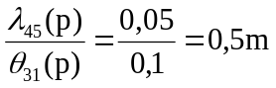

Q19)
A partir du schéma bloc on a : 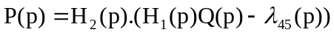
L’équation donnant le débit s’exprime dans le domaine de Laplace de la façon suivante :
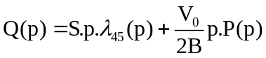
Soit 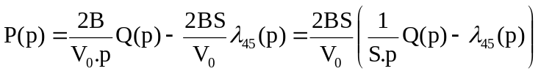
Par identification on a : 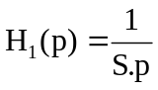 et 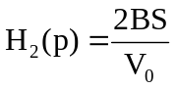

Q20)
Pour trouver (1), on isole 3 et on applique le théorème du moment dynamique en A en projection sur 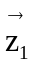 :
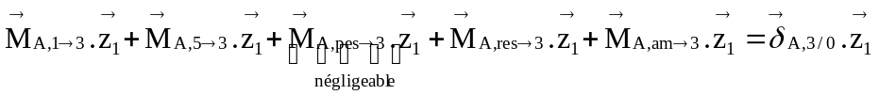

Pour trouver (2), on isole 2 et on applique le théorème du moment dynamique en A en projection sur :
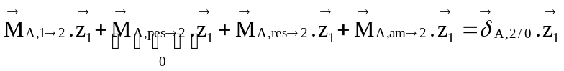
Q21)
A partir du schéma bloc on a : 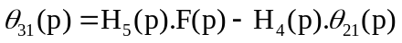

(1) donne
(2) donne

(1) + (2) donne 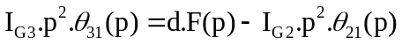 (3)

(2) seule donne (4)

∀n entier relatif : (3)+n.(4) donne les solutions répondant à la question.
On gardera la solution la plus simple : 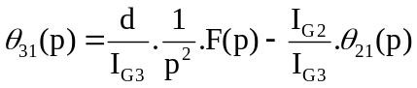
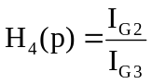 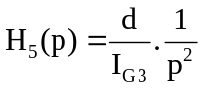 (Forme canonique demandée !)

Si les équations de dynamique sont écrites avec le repère R₀ galiléen cela est plus simple (seule la solution donnée est possible).

Q22)
Pour ω < 1 : 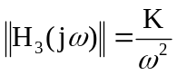 soit (le diagramme n’est pas en dB en ordonné car 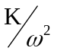n’est pas sans unité)
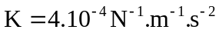 | 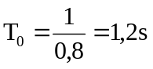 | 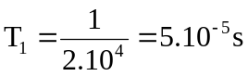 | 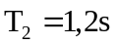 | Ordre 4

Q23)
On remarque que T₀ = T₂ soit :
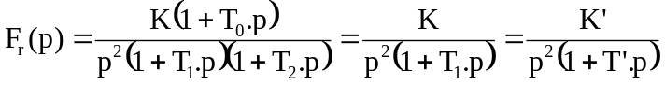
avec K’ = K et T’ = T₁.

Q24)
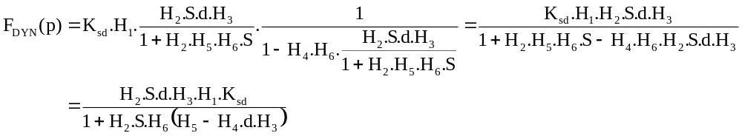
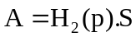 et 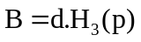

Q25)

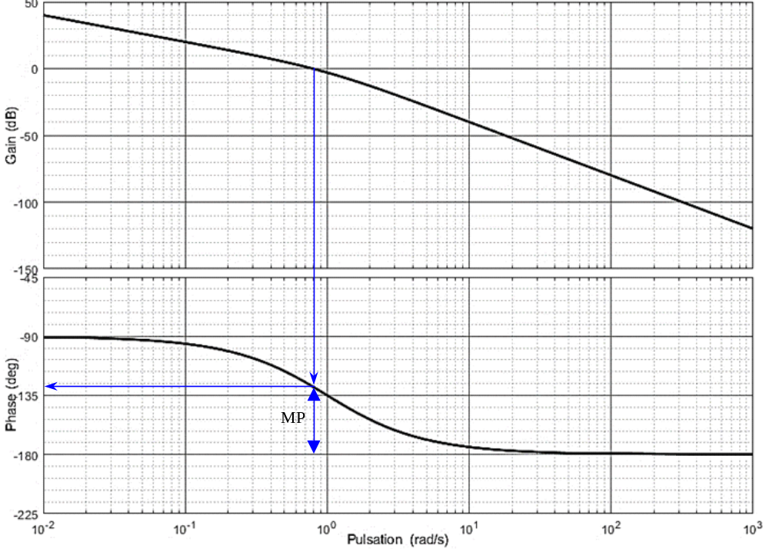
Marge de phase FTBO _{non corrigée} = 52° | Conclusion :  Le système est stable mais la MP < 80° donc le cahier des charges n’est pas respecté.
ω_{0dB} = 0,8 rad/s

Q26)
C’est un correcteur à avance de phase.
Si on choisit 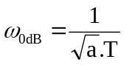alors ω_{0dB} sera inchangée. Modifiée sinon.

Q27)

Il faut apporter 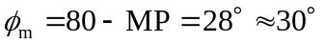
Donc 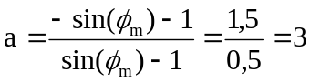 et 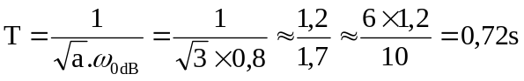

Q28)
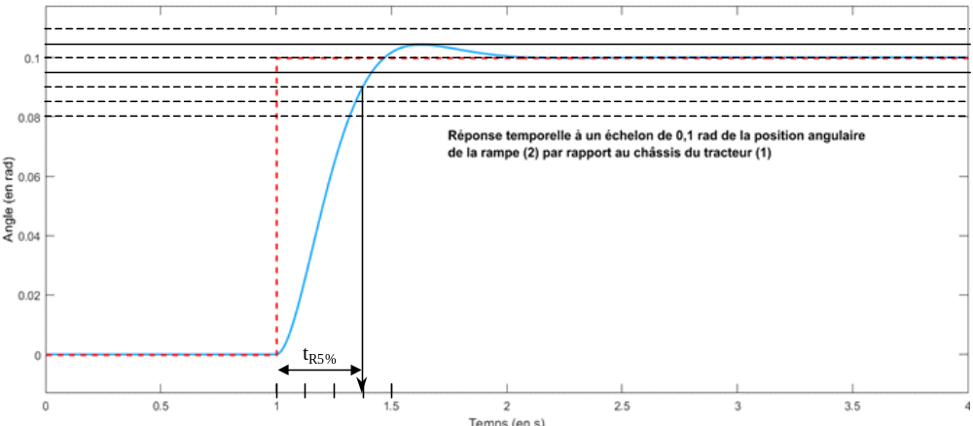
Exigence | Critère et niveau | Valeur obtenue | Respect
Id 1.6.1 | t_{R5%} < 2s | t_{R5%} = 0,37 s | oui
Id 1.6.2 | aucun écart et position constante après échelon | - Erreur statique nulle  - Position constante après 1s. | oui
Id 1.6.3 | Système stable et marge de phase de 80° | - Stable.  - MP = 80° Q27 | oui

Q29)
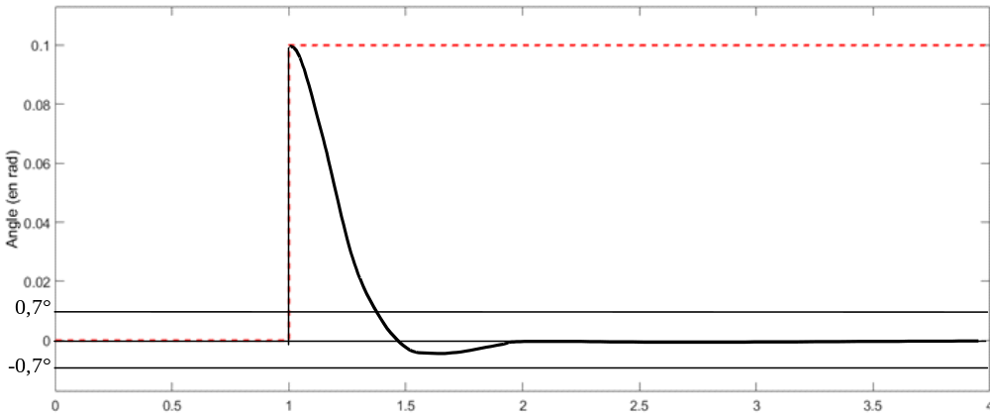Il est physiquement impossible d’imposer un échelon de position à un solide. De plus, les équations de dynamique de la question 20 sont écrites en supposant R₁ galiléen (voir aussi remarque en fin de réponse pour Q21)
On peut malgré tout tracer la réponse demandée en supposant une consigne nulle et comme F_{DYN}(p) est de classe 1 l’erreur statique sera nulle (intégration avant la perturbation).
Exigence | Critère et niveau | Valeur obtenue | Respect
Id 1.4.31 | Déport angulaire maxi de 0,7°  temps de stabilisation < 3s (on suppose t_{R5%} < 3s) | ≈ 6° (mais modèle discutable)  < 0,7° à partir de 0,4 s  t_{R5%} = 0,37 s | non vérifiable  oui

